Муниципальное бюджетное учреждение дополнительного образования
«Детский эколого-биологический центр»
Нижнекамского муниципального района Республики Татарстан

Тема:
«Автоматизированный мусоропровод в системе жилищного домостроения»

Номинация:
«Юные исследователи»
для обучающихся от 14 до 18 лет

Выполнила: Никитина Яна Дмитриевна, ученица 11А класса МБОУ «Гимназия №25» НМР РТ.

Руководитель проекта: Бергутова Разиля Фаритовна, методист, педагог дополнительного образования высшей квалификационной категории МБУ ДО «Детский эколого-биологический центр» НМР РТ.

Нижнекамск, 2024

Содержание
Введение |  | 3
Глава 1. | Теоретическая часть | 5
1.1 | Анализ технологий сбора бытового мусора | 5
1.2 | Технология сбора бытового мусора в Нижнекамске | 6
1.3 | Патентное исследование | 8
1.4 | Общие требования к мусоропроводам | 9
Глава 2. | Практическая часть | 10
2.1 | Принцип работы автоматизированного мусоропровода | 10
2.2 | Организация вывоза мусора | 15
2.3 | Преимущества и перспективы АССБМ | 16
Заключение |  | 17
Список источников |  | 18

Введение
Загрязнение мусором - эта одна их главных экологических проблем современности. По данным Всемирной организации здравоохранения в России ежегодно выбрасывается примерно 60млн. тонн мусора. Отходы увеличиваются со стремительной скоростью из-за постоянно растущей численности населения и их уровня потребления. Каждый житель России в среднем выбрасывает 400-500кг мусора в год (1,5кг в день).
В Основах государственной политики РФ в области экологического развития на период до 2030 года в части обращения с отходами предполагается раздельный сбор мусора, жёсткие санкции за ненадлежащую её утилизацию, поэтапное введение запрета на захоронение отходов, пригодных к вторичной переработке и использование для этого эффективных технологий.
На сегодняшний день сбор и переработку мусора необходимо проводить в соответствии с «Сводом правил по проектированию и строительству мусоропроводов жилых и общественных зданий и сооружений» (далее Правила). Настоящие Правила следует применять при проектировании и сооружении мусоропроводов для сбора и удаления ТБО (твёрдо бытовые отходы) во вновь строящихся, капитально ремонтируемых и реконструируемых жилых и общественных зданиях и сооружениях. Свод Правил разработан в соответствии с Федеральным законом «О санитарно-эпидемиологическом благополучии населения» от 30.03.1999 г. N 52-ФЗ с целью обеспечения выполнения санитарно-эпидемиологических требований по охране здоровья людей и окружающей среды в жилых и общественных зданиях и сооружениях в городах и поселках городского типа и предназначен для повышения комфортного проживания в многоэтажных домах в части обязательного оснащения мусоропроводов устройствами для периодической очистки, промывки и дезинфекции внутренней поверхности ствола (внутридомового мусоропровода). https://docs.cntd.ru/document/1200030697 [1]
Актуальность проблемы:
Мусор является сосредоточением ценных ресурсов, вовлечение которых в хозяйственный оборот взамен первичных материалов позволит предотвратить надвигающийся экологический коллапс. К сожалению, в России такое отношение к отходам пока не получило должного развития. Это связано с прямой или скрытой добычей первичных природных ресурсов в крупных размерах. Если рассматривать хозяйственные отходы (промышленные, бытовые, природные и другие) как ценный ресурс, то необходимо организовать их всеобщий систематический сбор и эффективную переработку. Таким образом, актуальность данной проблемы очевидна и требует более технологичного решения.
В своей работе я решила рассмотреть вопрос по сбору твёрдых бытовых отходов в жилищных комплексах. К ним можно отнести отходы, образующиеся в результате жизнедеятельности человека: пищевые, органические, бытовую технику, бумагу, пластик, металл, стекло, дерево, текстиль и прочие. Для вторичного использования необходим их правильный сбор, который на сегодняшний день осуществляется через мусоропровод в системе жилищного домостроения.
Мной проведён анализ уже имеющихся способов сбора и транспортировки бытового мусора, который показал, что технология данного процесса во всех странах практически одинаковая. Чаще всего вывоз ТБО осуществляется вручную или в полуавтоматическом режиме с использованием ёмкостей для временного хранения отходов до приезда мусороуборочной машины. Я решила создать автоматизированную систему сбора бытовых отходов, которая исключало бы передержку скопившегося мусора возле жилых домов, помогла бы решить вопрос раздельного сбора мусора и сняла бы с повестки все вопросы СЭТ (санитарно-эпидемиологических требований).
Цель проекта - создание автоматизированного мусоропровода в системе жилищного домостроения.
Задачи проекта:
1) изучить имеющиеся технологии сбора бытового мусора в разных регионах страны и зарубежья;
2) изучить и выявить особенности сбора и вывоза ТБО Нижнекамска;
3) исследовать патентоспособные проекты по сбору бытового мусора;
4) разработать автоматизированную систему сбора и вывоза бытового мусора;
5) запланировать перспективы дальнейшего развития предложенной системы мусоровывоза из жилого сектора.
Глава 1. Теоретическая часть
  - Анализ технологий сбора бытового мусора
Для «глубокого погружения» в проблему я изучила опыт сбора и вывоза мусора не только в своем регионе, но и в других городах и странах, где пришлось побывать за последние два года.
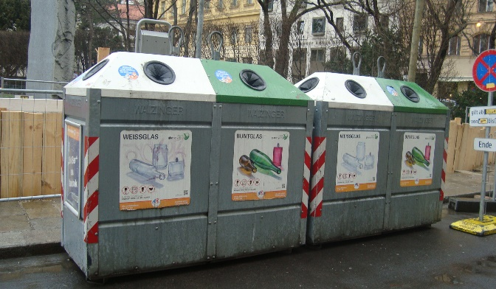
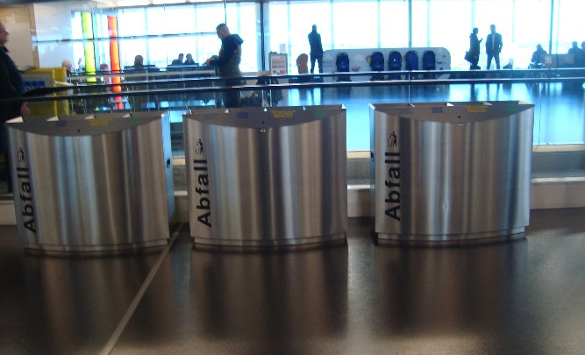
В Вене (столице Австрии) и в Стокгольме (столице Швеции) количество вывозимого мусора гораздо меньше. Возможно, это связано с бережным отношением и высокой культурой обращения с бытовыми отходами населения. В местах большого скопления людей и повсеместно в жилых зонах выставляются закрытые баки (фото №1, №2), в которых есть небольшие проемы для раздельного сброса мусора в указанные ячейки. Закрытый бак не переполняется, мусор не разлетается, не пахнет и «не течёт» на пол. Извлечение отходов производится вручную через боковые дверцы и перебрасывается в машины также вручную.

Фото №1 Места сбора мусора на улице Стокгольма

Фото №2 Места сбора мусора в аэропорте Вены
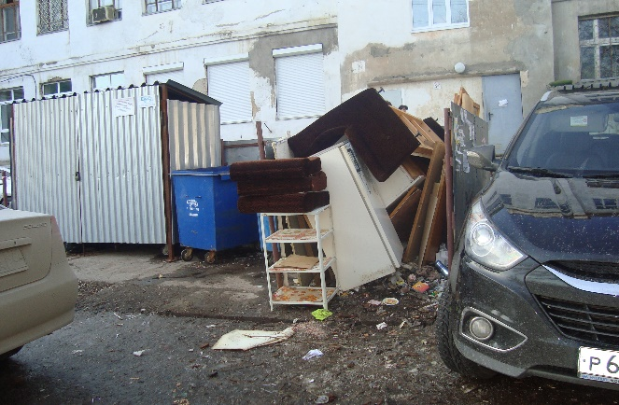
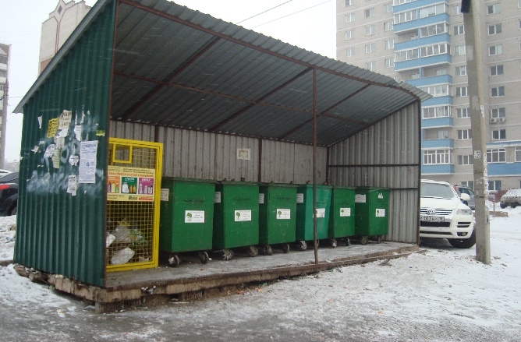

Фото №4 Места открытых мусорных площадок в Ижевске

Фото №3 Места закрытых мусорных площадок в Ижевске

В Ижевске (столица Удмуртии) для сбора бытового мусора организуются большие крытые площадки (фото №3), в которых устанавливаются контейнеры с крышками на колёсиках, предназначенные для раздельного сбора мусора. Жильцы домов доносят свой мусор сами до контейнеров и, чтобы всякий раз не открывать крышку мусорного бака, оставляют её открытой. Это становится источником неприятных запахов, прилёта насекомых-разносчиков, птиц и пр. Мусорные площадки располагаются, как правило, подальше от жилых домов или позади нежилых зданий (фото №4), а контейнеры на колёсиках перекатываются в нужные точки сбора мусора.

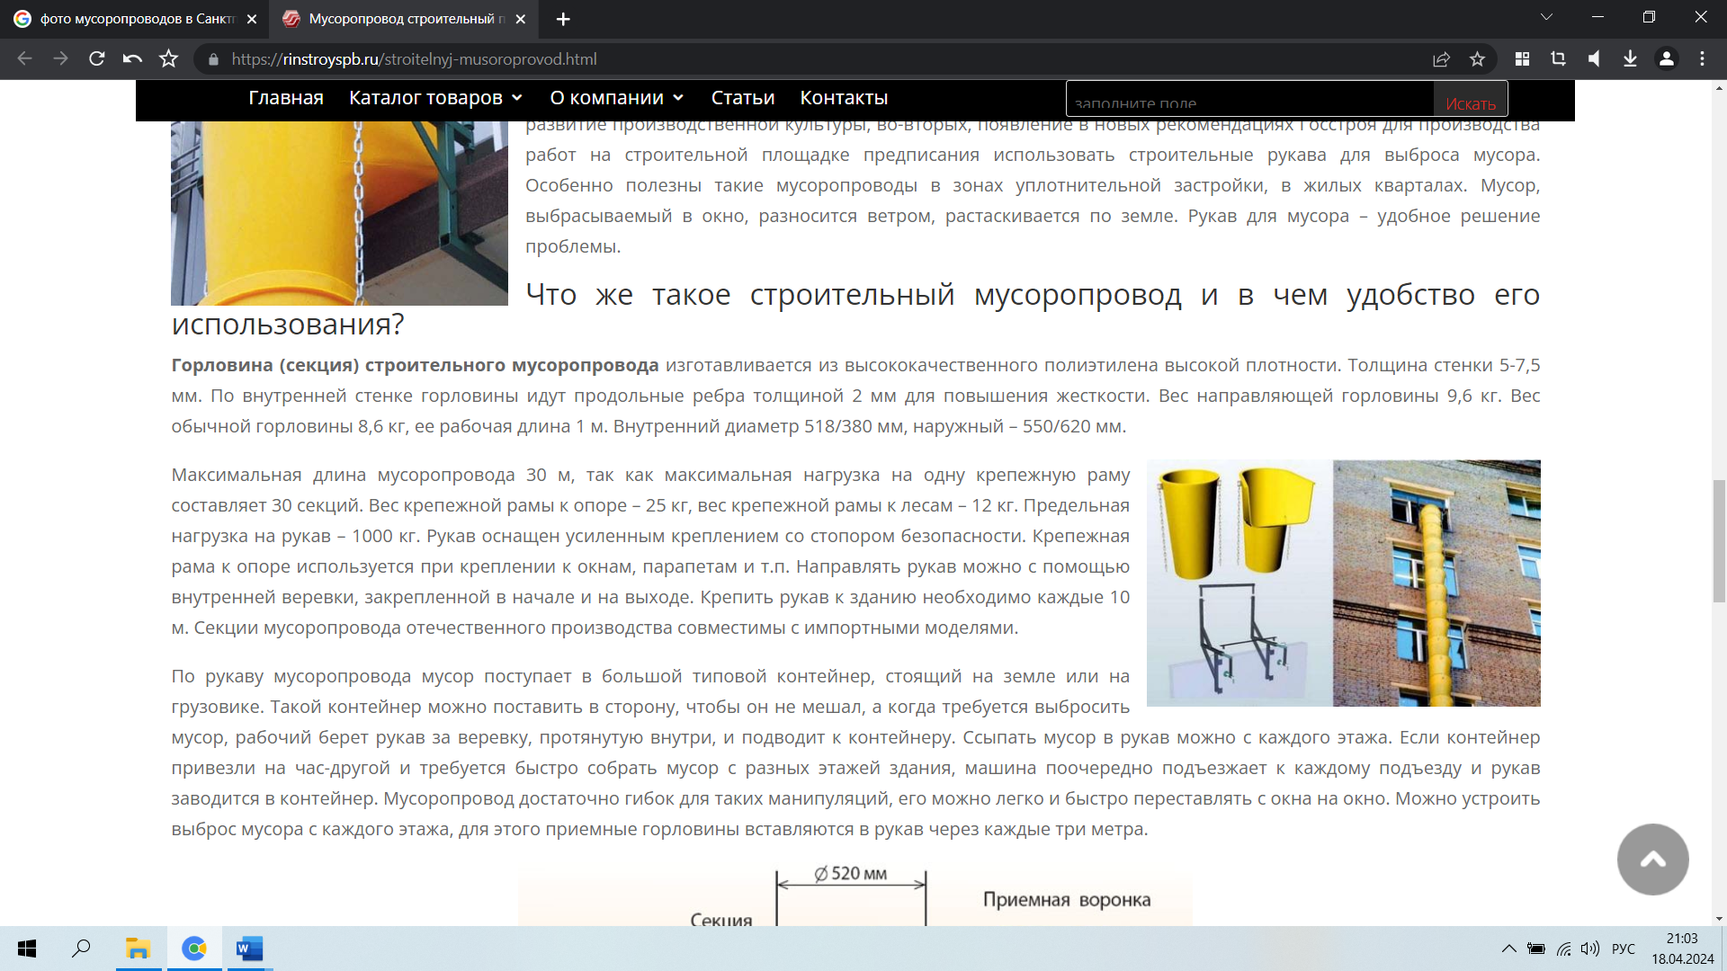
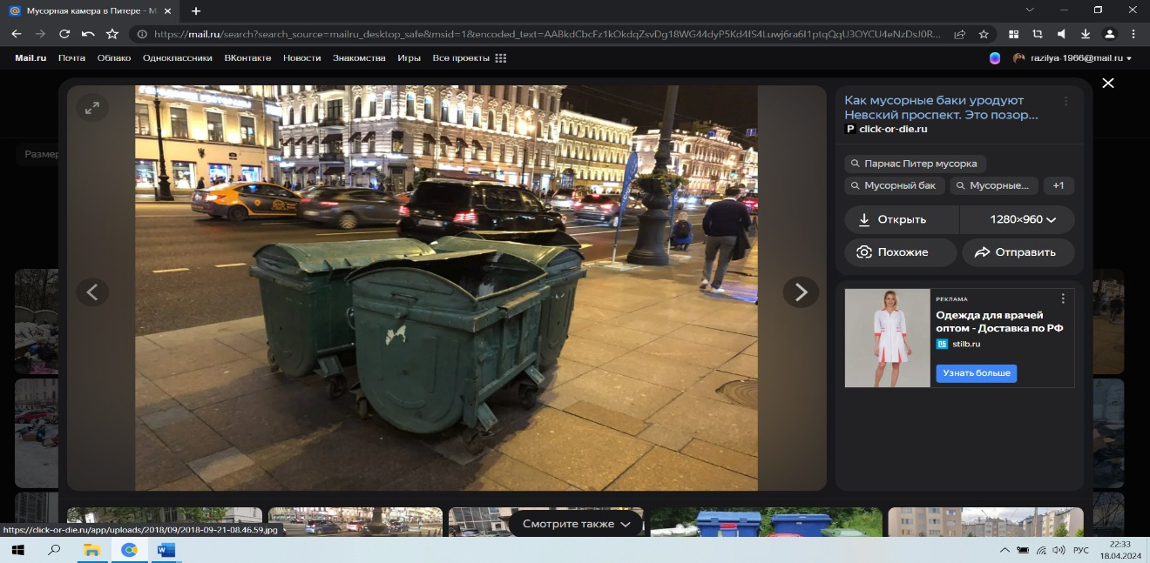
Фото №5 Мусоропровод на улице Санкт-Петербурга
Фото №6 Чугунные контейнеры на улице Санкт-Петербурга
В Санкт-Петербурге помимо традиционных мусосборочных систем, встречаются «оригинальные» наружние пластиковые мусопроводы (фото №5). Также можно встретить старинные чугунные контейнеры в рабочем состоянии (фото №6).
Как известно, первые баки для мусора появились в Лондоне в 1875 году, которые предназначались для временного хранения остатков сгоревших бытовых отходов. В 1935 ом году американская компания «Dempster» выпустила мусорный контейнер современного вида. И до сих пор форма и функции подобных мусорных баков остались неизменными.
Мини исследование технологии сбора отходов жителей России и стран Европы показало, что во всех случаях доминирует ручной способ сбора бытового мусора в контейнеры с целью временного хранения их до приезда мусороуборочной машины. Громоздкие мусоровозы имеют специальные тяжёлые устройства для прессования мусора (прессующие плиты), в процессе которого вытекает грязная жижа на асфальт и загрязняет многолюдные тротуары и меж домовые дороги. Кроме того, на подъездных площадках мусор складывается рядом с переполненными контейнерами и, как следствие, разлетается по всей домовой территории, создавая антисанитарную обстановку в местах большого скопления жителей дома. Стало очевидным, что, за многие годы технологический процесс утилизации ТБО существенно не изменился.
1.2. Технология сбора бытового мусора в Нижнекамске
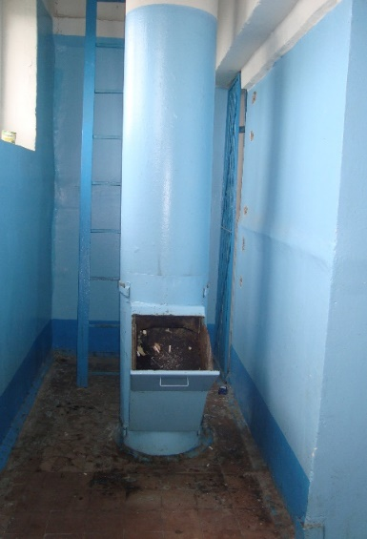
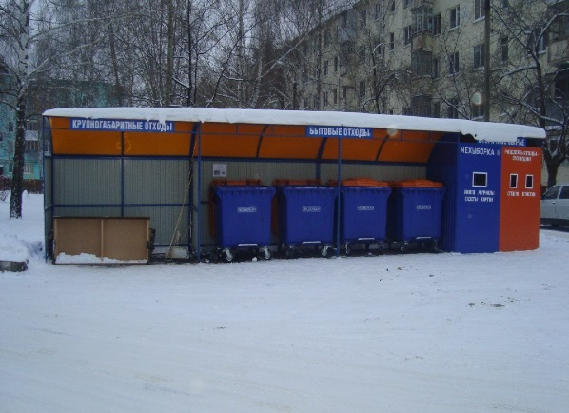
Для «погружения» в проблему сбора и вывоза бытового мусора за территорию жилого комплекса подробно рассмотрим работу системы в Нижнекамске (Татарстан).
Фото №8 Ствол мусоропроводный
Фото №7 Места для закрытого раздельного сбора мусора в Нижнекамске
Нижнекамск - это современный чистый город, где повсеместно оборудованы места для раздельного сбора мусора (фото №7). В многоэтажных жилых домах имеются встроенные мусоропроводные трубы – стволы (фото №8).

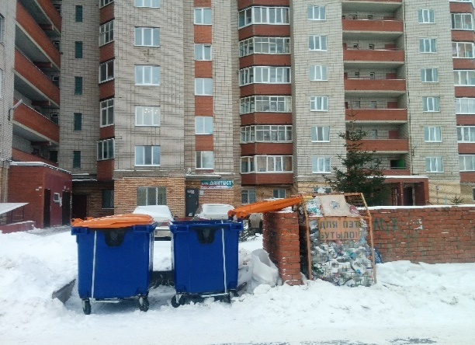
По городу повсеместно установлены мусорные контейнеры на роликовых колёсах (фото №9), которые при необходимости можно легко переместить в нужное место.

Фото №9 Места для открытого сбора мусора в Нижнекамске
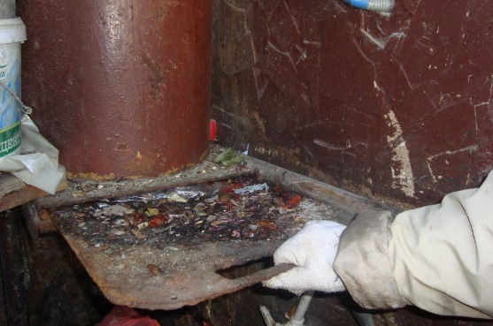
На первый взгляд, принцип сбора и вывоза мусора достаточно прост. Жильцы выносят пакеты с мусором в обозначенные для этих целей места или сбрасывают их в мусоропроводы. Дворники вручную собирают скопившийся мусор в контейнеры, а оттуда перекидывают его в специальную машину. В Нижнекамске работают специальные мусоровозы «Мехуборка», имеющие полуавтоматический режим поднятия мусорных баков и сброс содержимого в её кузов, что облегчает ручной труд дворников. Как правило, мусор вывозится по графику без сбоев.
Фото №10 Состояние трубопроводов
Однако, глубокое изучение процесса выявило ряд существенных проблем. Стволы не промываются и являются источником антисанитарии и неприятных запахов (фото №10). Дворники вынуждены лопатами выгребать отходы из мусоросборочной камеры, перетаскивать их до контейнеров и вручную перекидывать ёмкости с тяжёлым содержимым в мусорные баки (фото №11).
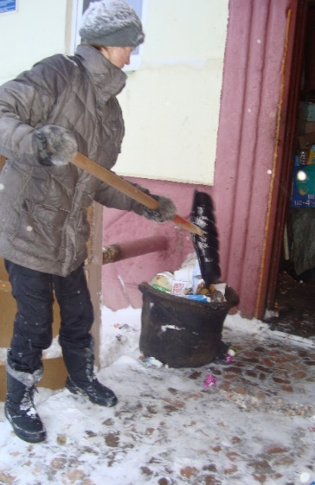
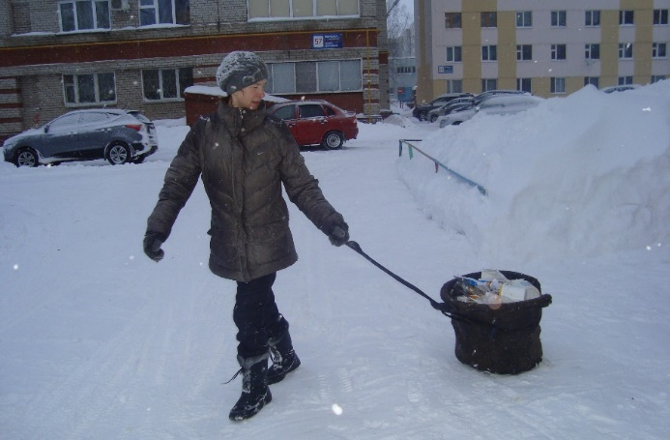
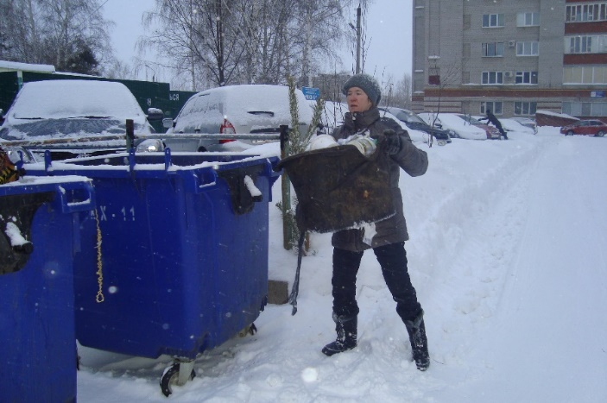
Фото №11 Современный процесс сбора мусора
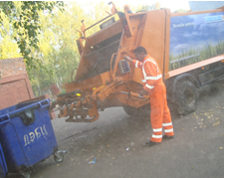
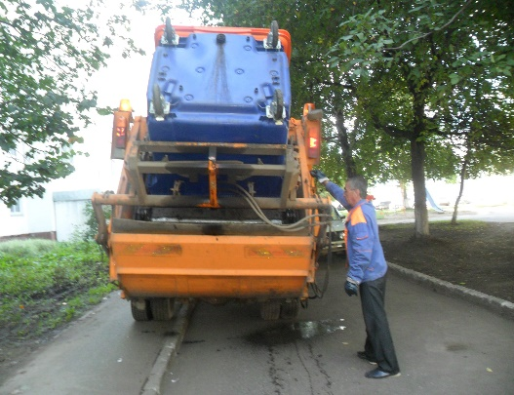
Погрузка мусора из контейнеров в механосборочную машину сопровождается клубами пыли и потёками грязной жижи на асфальт (фото №12). Часто мусорные баки устанавливаются на узких, неудобных местах транспортных дорог, вблизи детских площадок. Они выполнены из пластика и быстро повреждаются. Появляются несанкционированные свалки крупногабаритного мусора возле домов. Всё это делает процесс мусороуборки бытовых отходов нашего города не экологичным, не эстетичным и не рациональным.
Фото №12 Пыль и зловонные подтёки от мусора

1.3. Патентное исследование
Для изучения уже имеющихся вариантов мусоросбора ТБО из жилого сектора я рассмотрела возможные патентные решения в данной области.
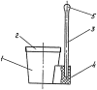
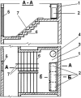
1 Патент. Мусорный бак установлен на лестничной площадке для скатывания его по рельсам (желоба), установленным поверх ступеней лестничного марша.

№2

№1
2 Патент. Мусорный бак поднимается при помощи рычажного устройства для облегчения перекидывания мусора за борт машины.
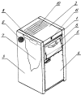
3. Патент. Мусорные контейнеры установлены на шарнирной основе и крутятся круг своей оси, облегчая процесс замены контейнеров.

№4
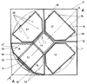
4 Патент. Многофункциональный контейнер для бытовых отходов со сменными мусорными пакетами.

№3
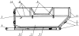
5 Патент. Контейнеры с разборными боковыми панелями для сбора крупногабаритного мусора.

№6
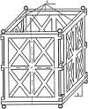
6. Патент. Контейнер для перевозки и временного хранения отходов на полозьях.

№5
Исследование показало, что на сегодняшний день существуют запатентованные технологии, которые решают только отдельные проблемы сбора и перемещения мусора. Нет технологии комплексного решения всего процесса вывоза ТБО за территорию жилищного домостроения. Я решила создать полностью автоматизированную систему мусоросбора с частичной её переработкой на месте. http://poleznayamodel.ru/model/8/86574.html [2]

1.4. Общие требования к мусоропроводам
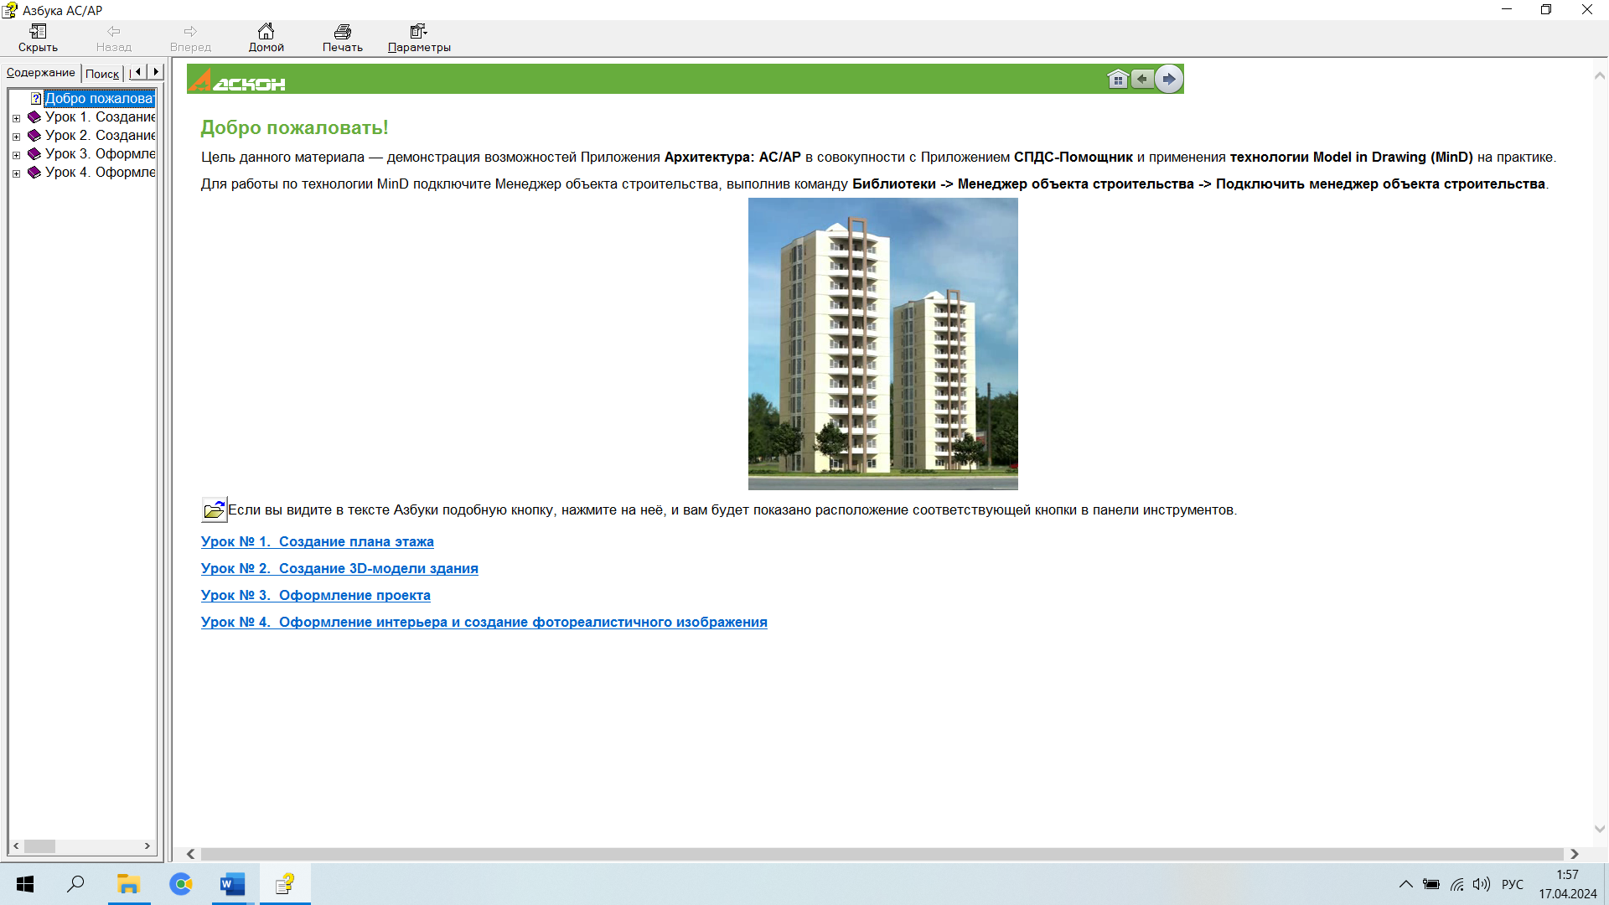
При разработке современного мусопровода необходимо учитывать нормы при выполнении подобных работ в соответствии со Сводом Правил [1]. Проектируемый мусоропровод должен обеспечивать:

Проектируемый жилой дом
- Удаление ТБО из жилых и общественных зданий и сооружений, а его противопожарное оборудование должно обеспечивать автоматическое пожаротушение в стволе и мусоросборной камере.
- Мусоропроводы в зданиях предусматриваются в соответствии с требованиями строительных норм и правил, на основании технической документации проектирования жилых домов.
- Мусоропровод устанавливается в зданиях, имеющих более трёх этажей, в которых от пола верхнего этажа до уровня отметки земли расстоянии не менее 11,2 м. и в жилых домах более двух этажей для людей с ограниченными возможностями здоровья, допускается расстояние не менее 8,0 м.
- Имеющуюся систему мусороудаления допускается сохранять при надстройке зданий мансардным этажом.
- В жилых зданиях ствол мусоропровода, как правило, следует располагать в отапливаемых лестнично-лифтовых узлах.
- Мусор под действием силы тяжести падает вниз по трубе мусоропровода в специальное помещение - мусороприёмник - на первом этаже или в подвале дома, из которого мусор затем отправляется на утилизацию.
- При расположении мусоропровода на промежуточных площадках лестничной клетки загрузочные клапаны допускается размещать через этаж.
- В общественных зданиях мусоропроводы должны располагаться в специально выделенных либо подсобных помещениях, имеющих ограниченный доступ.
- Расстояние от двери квартиры или комнаты общежития до ближайшей дверцы-шлюза мусоропровода не должно превышать 25 м, а в общественных зданиях (от рабочих помещений) — 50 м.
- Уровень шума в жилых и служебных помещениях при работе мусоропровода или его элементов не должен превышать допустимых санитарных норм СанПиН 2.1.2.1002.
- Для выполнения санитарно-гигиенических требований должна быть обеспечена естественная, а в необходимых случаях принудительная вентиляция мусоросборной камеры и ствола мусоропровода.
Глава 2. Практическая часть
2.1. Принцип работы автоматизированного мусоропровода
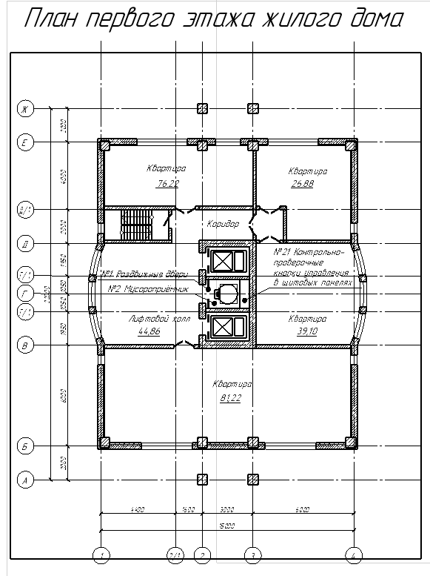
Система сбора бытовых отходов в жилом доме представляет собой изолированное помещение небольшого размера площадью порядка 3м², перекрываемое от общего потока людей раздвижными дверьми №1. Такой отсек называется мусороприёмником №2. Открытие и закрытие дверей будет осуществляться оператором из пульта общего управления всей системой мусоросбора по графику с 15.00ч. вечера до 10.00ч. утра. В этот промежуток времени жильцы смогут выносить скопившиеся бытовые отходы в мусороприёмник №2. Там мусор загружается в дверцу шлюза №3, который имеет для этих целей специальный «кармашек» в виде выдвижной ёмкости для мусора №4. При закрытии дверца шлюза №3 попадает в клапан №5, а мусор сбрасывается в ствол мусоропровода №6, который представляет собой длинную вертикальную металлическую или асбестоцементную трубу (реже железобетонная, бетонная).
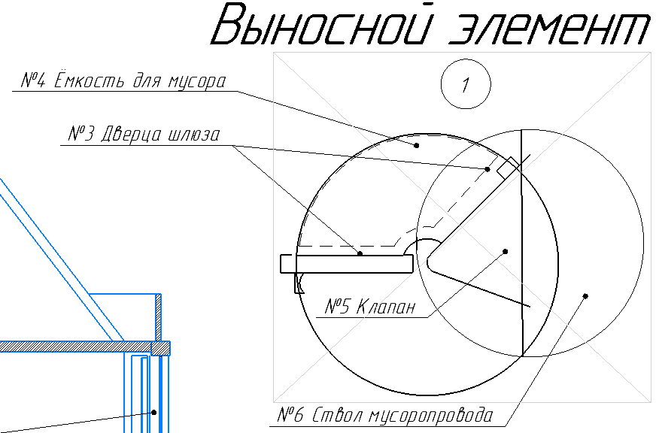
Можно изготовить трубу из природного камня - базальта. Это новый конструктивный материал, который может быть использован неоднократно, расплавляясь при несложных технологических процессах. Он обладает уникальными физическими свойствами: износостойкость, нулевая влагопоглащаемость, морозостойкость, долговечность, безвредность, высокая прочность и др.

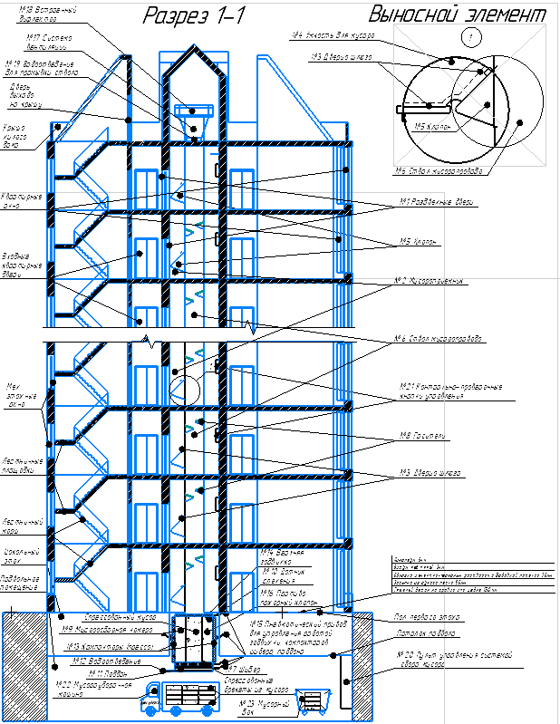
Труба проходит через все этажи здания и, как следствие, мусор летит вниз с достаточно высокой скоростью. Для уменьшения силы удара об шибер №7 на стене ствола на каждом этаже установлены гасители №8. Они представляют собой железобетонные армированные выступы, ударяясь об которые мусор теряет своё ускорение и, как следствие, уменьшает силу удара об шибер №7.
Ствол заканчивается мусоросборочной камерой №9 которая располагается ниже уровня пола первого этажа до пола цокольного этажа и выходит через потолок подвального помещения на 0,2 метра. Контроль за заполняемостью камеры мусором будут осуществляться датчиком слежения №10 в автоматическом режиме, расположенном поверх мусоросборочной камеры.

В Татарстане апробируются «умные» датчики, позволяющие в онлайн режиме следить за наполняемостью контейнеров и передавать оператору по обращению с ТКО сведения о необходимости вывоза мусора. Компания «Эттон-групп» провела тестирование датчиков в реальных условиях, которое показало, что мусоровозы, приезжающие согласно данным с датчиков, сократили расход топлива в 4 раза. https://www.solidwaste.ru/news/view/28319.html [3]
По нормативам объём мусоросборочной камеры в жилых домах не должен превышать 0,75м³. В проектируемом 12этажном одно подъездном доме объем мусоросборочной камеры кубической формы рассчитаем по формуле V=H*S_{квад},
где H=2,4м. - высота мусоросборочной камеры, а площадь основания камеры S_{квад.}=а²=0,4*0,4=0,16м², следовательно объем мусоросборочной камеры будет составлять V=2,4м*0,16 м²=0,38м³
Этот показатель примерно в 2 раза меньше установленной нормы (0,75 м³).
Объем мусоросборочной камеры цилиндрической формы будет рассчитываться по формуле V=H*S_{окр.}, где H=2,4м. - высота мусоросборочной камеры, а площадь окружности ствола S_{окр.}=П*R²=3,14*(0,2м)²(радиус ствола)=3,14х0,04=0,13м², следовательно объем мусоросборочной камеры будет составлять V=2,4*0,13=0,3м³ Этот показатель в 2,5 раза меньше установленной нормы
https://gruzimspb.ru/info/kak_rasschitat_obem_musora/ [4]
В нижней части мусоросборочной камеры №9 располагается шибер №7 в закрытом состоянии. Он изготавливается из прочных металлических прутьев в мелкую сетку, которые должны выдерживать многочисленные удары падающих предметов с большой высоты. И, в тоже время, сквозь решётку должны протекать струи воды при обмывании ствола мыльно-содовым раствором. Жидкость просачиваясь через скопившейся мусор в камере будет промывать и обеззараживать мусор, «убивая» запахи, а при необходимости дезинфицируя опасную среду.
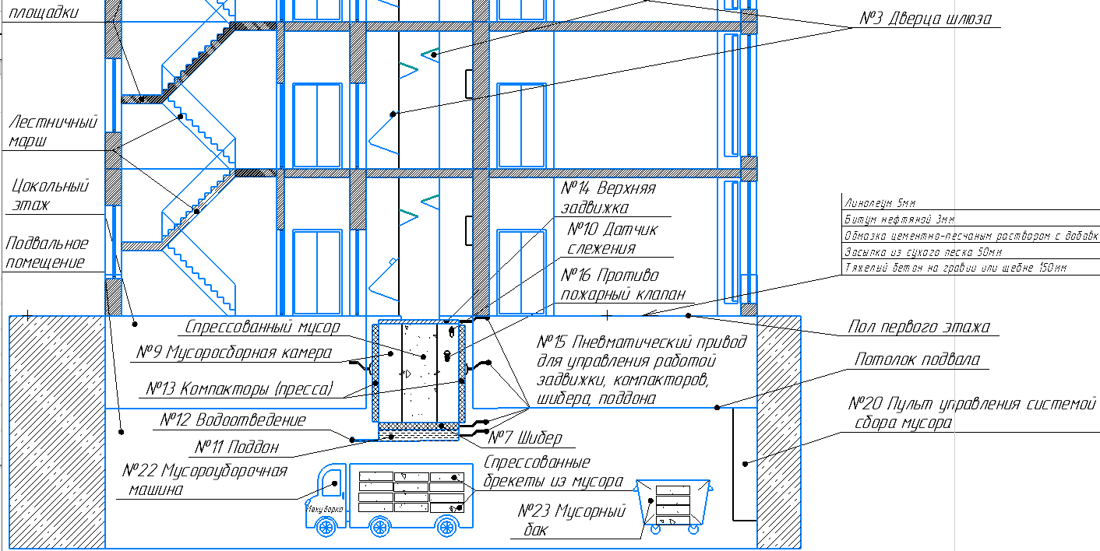
Скопившаяся жидкость будет стекать в поддон №11 высотой 0,3 метра, находящийся под шиберной задвижкой. Габаритные размеры поддона соответствуют размерам шибера. Смывная вода через сифон по водоотводным трубам №12 в поддоне будет попадать в систему канализации.

Объём воды, расходуемый для одноразовой промывки всей системы будет составлять V_{воды} =а²*h=0,4²*0,3=0,05м³
С учётом, что вывоз мусора будет производиться раз в два дня и промывка ствола мусоропровода, также будет производиться раз в 2 дня, то годовой расход воды составит порядка 10 кубов. 182 дня*0,05м³=9,100 м³ (≈10куб.м).
Стоимость годового расхода смешанной воды составит порядка 1500руб.
5куб.м*46руб._{хол} =230руб.; 5куб.м*223руб._{гор} =1115руб.;
Г_{расх.}=230руб.+ 1115руб.=1345руб. С учётом форс-мажорных обстоятельств ≈1500руб.
Отличительной особенностью проектируемого мусоропровода является утрамбовывание мусора в мусоросборочной камере №9 с целью уменьшения его объёмов, выдавливания жидких составляющих ТБО, приданию компактного вида для удобства последующей транспортировки. Формирование брекетов с спрессованным мусором выполняется при помощи компакторов №13, которые располагаются с боковых сторон мусоросборочной камеры №9. Перед началом работы компакторов №13 необходимо закрыть вход в мусоросборочную камеру №9 при помощи верхней автоматической задвижки №14 Это позволит спрессовывать мусор со всех сторон одновременно и оставить его в таком положении до полного его усыхания.
Плотность бытового мусора по нормативам составляет p=(160÷640)кг/м³, если взять усреднённую величину плотности мусора p=400кг/м³ и рассчитать усреднённую массу т=V*p, то она составит т=0,38м³*400кг/м³=152кг.
Чтобы компактор утрамбовал мусор объёмом 0,38м³ необходимо приложить усилия для сдавливания Р_{дав.} Если F_{тяж}=т*g, где g-ускорение свободного падения =9,8м/с², то F_{тяж}=152кг.* 9,8м/с²≈1490 кг*м/с²=1490н.
Следовательно Р_{дав}=F/S, будет Р_{дав}=1490н/0,16м²=9КПа
Подсчитав аналогично усилия для сдавливания мусора с минимальной плотностью =160кг/м³, получим силу давления Р_{дав}=4КПа
Подсчитав аналогично усилия для сдавливания мусора с максимальной плотностью =640кг/м³, получим силу давления Р_{дав}=15КПа
На последнем этапе производится выдвижение шибера №7 с поддоном №11 до полного открытия мусоросборочной камеры №9 в нижней её части. Открытие производится при помощи пневматического привода №15. Он также используется для открытия верхней задвижки и для прессования компакторами бытового мусора в мусоросборочной камере №9.
Пневматический привод преобразует энергию сжатого воздуха во вращательное или поступательное. Для нашей системы необходим стандартный пневматический привод, работающий при давлении воздуха от 4х-6 бар. К приводу подключён ручной тумблер, что делает использование привода для системы АССБМ наиболее эффективным.
https://www.nemen.ru/index/for-designers/info/pnevmaticheskij-privod/#:~:text= [5]
Для поддержания мусоросборочной системы в санитарном порядке в АССБМ (ароматизированная система сбора бытового мусора) предусмотрена промывка ствола по принципу тропического душа.

Кроме того, в случае возгорания мусора система может быть использована как средство автоматического тушения огня. Дополнительно к мусоросборочной камере №9 встраивается противопожарный клапан №16, который в случае пожара, автоматически перекрывает верхнюю задвижку №14 над камерой, не давая пламени перекинуться дальше в ствол мусоропровода №6. А задымление в камере подключит систему оповещения жителей дома и пожарные службы.
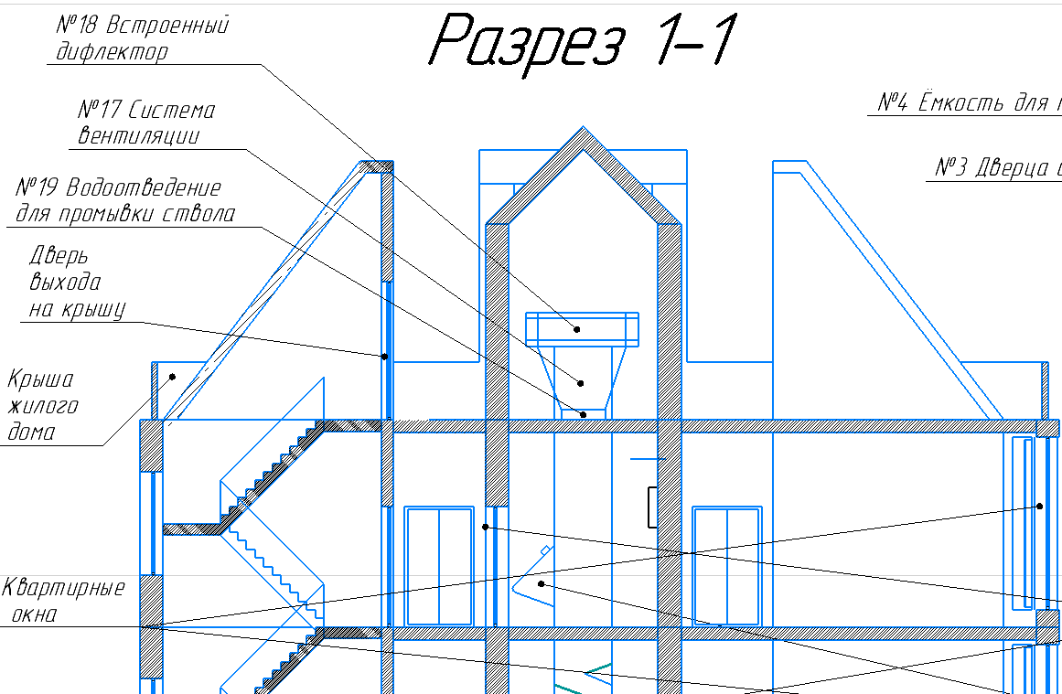
Для просушки всех отсеков ствола предусмотрена система вентиляции №17, которая также «отвечает» за вытяжку неприятных запахов. Воздуховод защищен встроенным дефлектором №18 (устройство, устанавливаемое над вентиляционным каналом) от попадания внешних осадков в ствол). Водоотведение №19 для промывки ствола и система вентиляции №17 будут вмонтированы в самую верхнюю часть мусоропровода на последнем этаже здания, который в автоматическом режиме будет подключаться и контролироваться оператором УСМ (управления сбором мусора). Пульт управления №20 всеми системами АССБМ будет располагаться в отдельном помещении подвала жилого дома под щитовым шкафом. Это позволит минимизировать доступ к пульту управления сторонним людям. Контрольно-проверочные кнопки управления №21 (КПКУ) будут находиться на каждом этаже в закрытых щитовых панелях возле ствола мусоропровода.
Полный цикл работы АССБМ будет заканчиваться в15.00 московского времени. Затем раздвижные двери №1 откроются вновь, и жители смогут беспрепятственно выбрасывать накопившийся бытовой мусор в освободившийся мусоропровод. Цикл работы АССБМ может повторяться с периодичностью, устанавливаемой по мере заполнения камеры. Мусороуборочная машина №22 будет приезжать только при полном заполнении мусоросборника, о чём в кабину водителя поступит сигнал с датчика слежения №10 за наполняемостью мусора.

2.2. Организация вывоза мусора
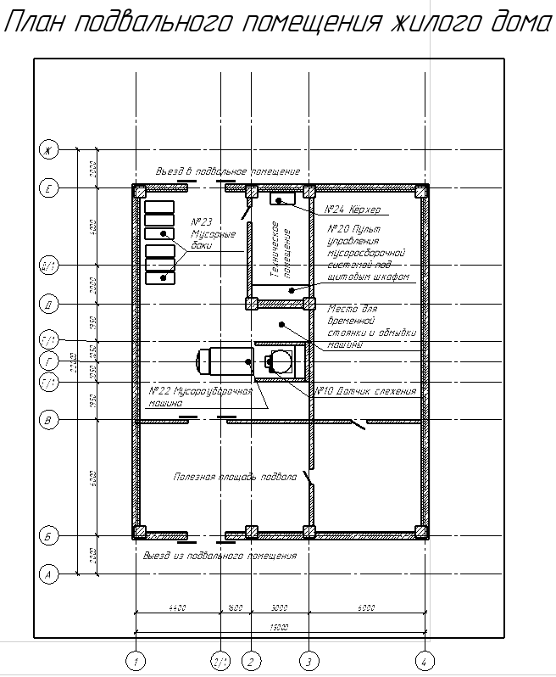
Особенностью, предложенной АССБМ является вывоз утрамбованных брикетов из здания жилого дома. Предлагается перенести все процесса вывоза мусора в подвальное помещение здания. Сквозной въезд и выезд мусороуборочных машин №22 можно организовать через торцевые стороны дома, которые, как правило всегда свободны и не загромождены автотранспортом жильцов и потоком людей. Проезжая по подвалу вдоль всего дома, машина будет останавливаться возле ствола каждого подъезда, загружать готовые спрессованные брикеты с мусором и беспрепятственно выезжать с другой торцевой стороны дома. Таким образом, режим работы мусороуборочных машин может быть более гибким и не зависеть от внешних факторов.
Если учесть, что общая высота подвального помещения составляет 2,4метра, а до шибера №7 с поддоном №11 составит 2 метра, то под шибер №7 легко может проехать мусороуборочная машина №22, высота кузова которой должна составлять не более 1,6-1,8 метров. Машина сможет подъезжать прямо под открытую камеру и забирать спрессованный мусорный брикет. Таким образом, отпадёт всякая необходимость многократно переносить мусор с одного места на другое и «копить» его в контейнерах во дворе, что также является источником различных проблем. Кроме того, сложный трамбовочный механизм в современных мусороуборочных машинах делает её узко специализированной. При нашей же системе сбора мусора можно будет использовать любые другие крытые бортовые машины. При необходимости можно подкатить мусорный бак №23 для временного хранения спрессованных брикетов. Подвальное помещение можно систематически промывать водонапорной струёй кёрхером №24 (устройство мойки высокого давления) и дезинфицировать с соблюдением всех условий санитарной безопасности при выполнении подобных работ.

2.3. Преимущества и перспективы АССБМ
Предложенный проект является принципиально новым решением вывоза бытового мусора из жилых домов и имеет ряд существенных преимуществ:
- локализация сбора мусора в одном недоступном для жителей месте;
- обработка мусора в закрытом режиме в закрытом пространстве делает его «невидимым»;
- прессовка, высушивание делает мусорные брикеты лёгкими и компактными;
- исключение тяжёлого ручного труда посредством автоматизации процессов переработки.
- учёт всех видов опасностей: пожарной, санитарной, экологической, охраны труда;
- вывоз мусора в любое время через подвал, не сталкиваясь с основным потоком людей и придомовых машин;
- использование облегчённых бортовых машин, вместо громоздких специализированных машин с прессовыми плитами;
-появление новой высококвалифицированной специальности - оператор АСМ (автоматизированной системы мусоросбора).
В перспективе можно предусмотреть раздельный сбор мусора, расположив -несколько загрузочных клапанов на одном стволе прямоугольной формы: для пластика, для бумаги, для смешанного мусора и прессовать в каждой камере отдельный мусор. В перспективе можно предусмотреть химическую переработку «вредного» мусора в камерах при помощи реактивов, разрушающих отходы на месте. Останется только извлечь содержимое и высыпать его в специально отведённую ёмкость, что значительно упростит процесс утилизации ТБО.
Возникнут и небольшие недостатки системы:
- шум при автоматическом запуске компакторов для жителей нижних этажей.
- увеличение стоимости обслуживания мусоропровода.
- выброс мусора жильцами будет производится по расписанию.
Заключение
Результаты исследований патентных вариантов всевозможных мусоросборочных устройств показывают, что на сегодняшний день действительно не существует полностью автоматизированных систем сбора ТБО в жилых домах. Предложенная мною АССБМ решает поставленную задачу. Кроме того, она разработана с учетом нормативных технических параметров, экологических аспектов, санитарных норм, утилитарных возможностей жителей домостроений.
В результате введения данной системы появится новая рабочая специальность - оператор АСМ, которая будет высококвалифицированной, хорошо оплачиваемой, требующей определенной степени образованности работника и исключающей тяжелый ручной труд. Есть вероятность того, что данная специальность в перспективе станет престижной и востребованной на рынке труда и будет внесена в общероссийский классификатор видов экономической деятельности (ОКВЭД) в общий перечень рабочих профессий.
К проекту выполнен комплект конструкторской документации в 2Д и 3Д в компьютерной программе «Компас», который может быть использован для действительной реализации проекта в жизнь.
Список источников
- https://docs.cntd.ru/document/1200030697 Свод правил по проектированию и строительству мусоропроводы жилых и общественных зданий и сооружений;
- http://poleznayamodel.ru/model/8/86574.html Патентный поиск. Устройство для сбора бытового мусора в жилом доме Авторы патента: Петрашкевич Валерий Вильгельмович, Петрашкевич Александр Валерьевич (RU);
- https://www.solidwaste.ru/news/view/28319.html Мусорные баки с датчиком наполнения: промежуточные итоги пилота;
- https://gruzimspb.ru/info/kak_rasschitat_obem_musora/ Как рассчитать объем мусора в кубах?
- (https://www.nemen.ru/index/for-designers/info/pnevmaticheskij-privod/#:~:text= Пневматический привод
- https://works.doklad.ru/view/gReeTkVA-w4/all.html Конструктивные требования к устройству мусоропроводов и лифтов.

